Из опыта работы Деминой Наталии Александровны
воспитателя МАДОУ «ЦРР - Д/С № 111» г. Сыктывкара, Республики Коми
Статья «Организация развивающей предметно-пространственной среды в группе, для обеспечения комфортного пребывания ребенка в детском саду.

Организация современного педагогического процесса в образовательных организациях, реализующих образовательную программу дошкольного образования, требует от педагогических коллективов создания своеобразной материальной среды. Одним из главных показателей качества дошкольного образования является развивающая предметно–пространственная среда, созданная в соответствии с требованиями федеральных государственных образовательных стандартов дошкольного образования (далее – ФГОС ДО).
Предметно-пространственная развивающая образовательная среда, создаваемая в образовательных организациях в соответствии с требованиями ФГОС ДО, должна обеспечивать возможность педагогам эффективно развивать индивидуальность каждого ребенка с учетом его склонностей, интересов, уровня активности.
В каждой образовательной организации предметная среда должна иметь характер открытой, незамкнутой системы, способной к корректировке и развитию. Иначе говоря, среда должна стать не только развивающей, но и развивающейся. При любых обстоятельствах предметный мир, окружающий ребенка, необходимо пополнять и обновлять, приспосабливая к новообразованиям определенного возраста.
Развивающая среда – это необходимый фактор для развития ребенка. Чем богаче и насыщенней развивающая среда, тем интереснее и познавательнее в ней находиться ребенку.
Содержание развивающей предметно-пространственной среды в нашей группе отражает гендерный подход, учитывает интересы мальчиков и девочек, имеет гибкое зонирование, периодически изменяется, постоянно обогащается с учетом интереса детей, на зону ближайшего развития, индивидуальных возможностей детей.
Все игры и материалы в группе расположены таким образом, что каждый ребенок имел свободный доступ к ним.
Развивающая предметно – пространственная среда в группе организованна с учетом требований ФГОС ДО, и обеспечивает реализацию содержания всех пяти образовательных областей:
- Социально – коммуникативное развитие
- Познавательное развитие
- Речевое развитие
- Художественно – эстетическое развитие
- Физическое развитие
Проектируя развивающую среду, мы позаботились о психологическом комфорте воспитанников. Для того, что бы дети имели возможность побыть в одиночестве, поиграть, помечтать, полистать любимые книжки, восстановить силы и отдохнуть, на сшитых мамами, мягких подушечках, мы создали «Уголок уединения».

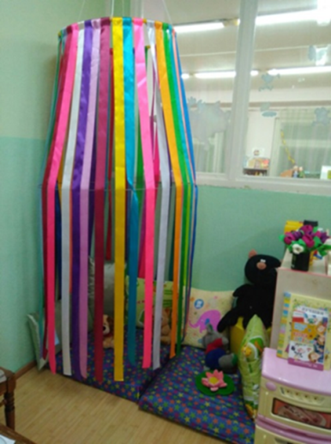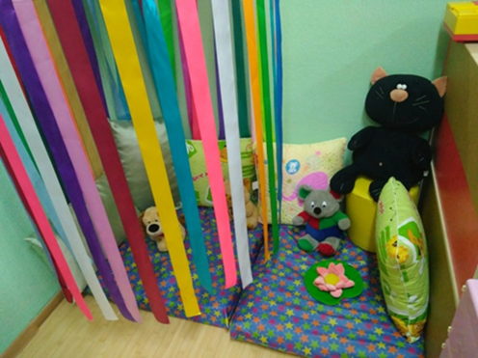

С целью развития первичных естественнонаучных представлений, наблюдательности, любознательности, активности, мыслительных операций (анализа, сравнения, обобщения, классификации, наблюдения) создан центр эксперементирования. Он представляет собой своего рода мини-лабораторию для детских исследований и предназначена , как для организованной, так и для самостоятельной исследовательской деятельности детей. Рабочая зона экспериментирования включает в себя материалы и оборудование для опытов: микроскопы, лупы, весы, песочные часы, компас, магниты; разнообразные сосуды из различных материалов; картотека игр – экспериментов; природный материал: камешки, глина, песок, шишки, ракушки и прочим материалом (мука, соль, сахар, линейки, сантиметровые ленты и тд);
В центре экспериментрования предусмотрено место для хранения приборов и материалов, место для проведения опытов, а так же место для организации временных выставок, размещения макетов и моделей. Обязательным условием работы уголка экспериментирования является создание временных выставок для детей.
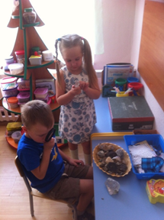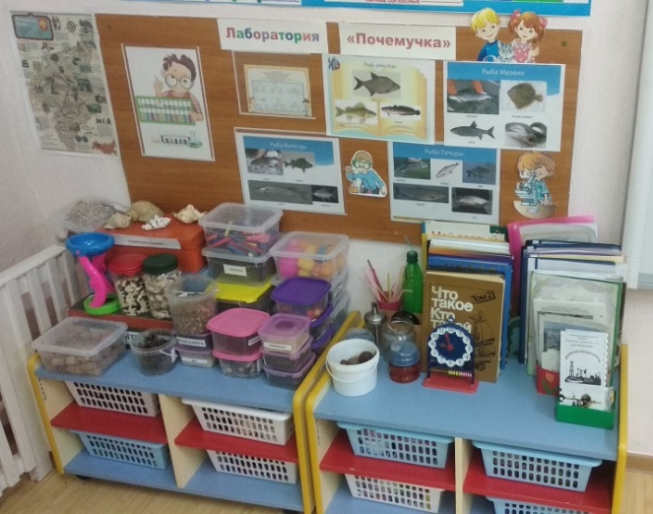

Гендерный подход позволяет реализовать возможность для девочек и мальчиков удовлетворять сови интересы и потребности. В группе размещены игровые зоны для девочек (парикмахерская, больница, магазин, семья) и мальчиков (разнообразные технические игрушки, машины, конструкторы).

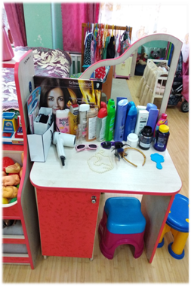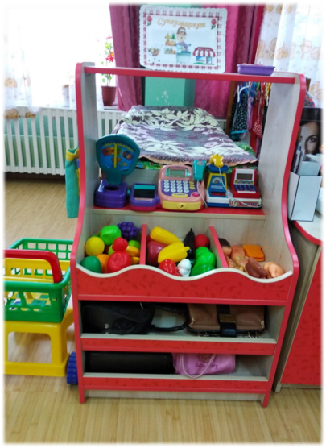
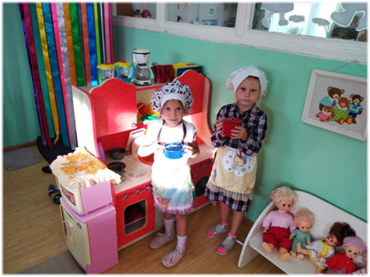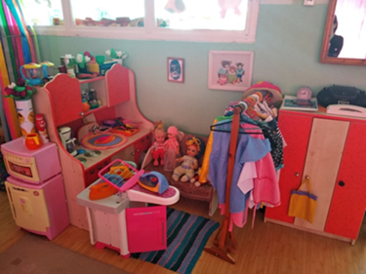

Развитие двигательной активности и физических качеств обеспечивается спортивным инвентарем и оборудованием, которое размещено в зоне физического развития Здесь в достаточном количестве имеются мячи, скакалки, клюшки, ленточки, самодельные массажные коврики.

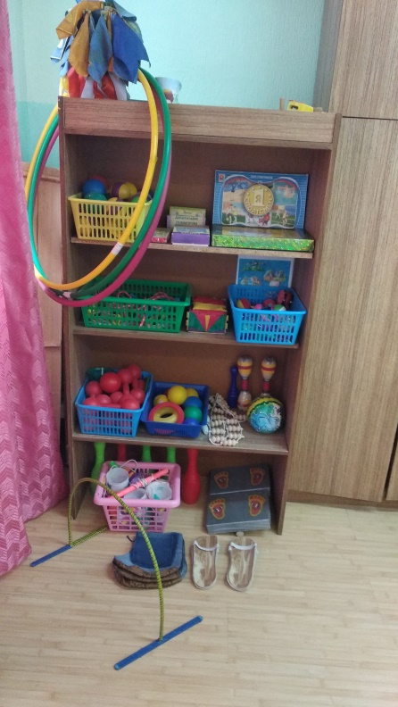
Уголок театрализованной деятельности создан с целью раскрытия творческого потенциала детей с помощью приемов драматизации, развития монологической и диалогической речи, формирования коммуникативных навыков. Данный центр содержит различные виды театров: пальчиковый, кукольный, театр фигурок и т. д., которые позволяют разнообразить творческую деятельность детей..
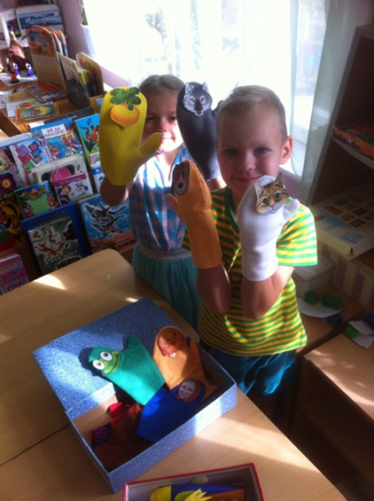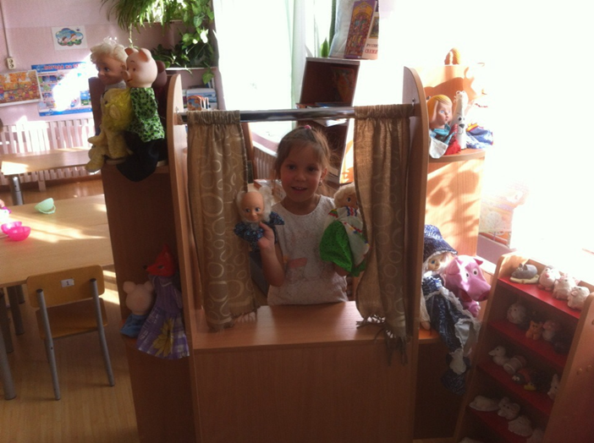

С целью развития, а при необходимости и корректировки речевых умений воспитанников, оформлен речевой уголок, который объединяет в себя условия, созданные для ознакомления детей с художественной литературой, общего речевого развития, при необходимости коррекции речевого развития.
Уголок речевого развития представляет собой специально оборудованное пространство для игр поодиночке или небольшими группами. Он оборудован достаточно большим количеством альбомов для рассматривания различной тематики, детской художественной литературой, дидактическими и речевыми играми. Здесь представлена картотека игр на развитие речевого дыхания, картотека артикуляционных упражнений, пособия по формированию словаря, звуковой культуры речи, грамматического строя речи, связной речи.
Для развития связной речи так же имеются разнообразные схемы, алгоритмы, модели и мнемодорожки.
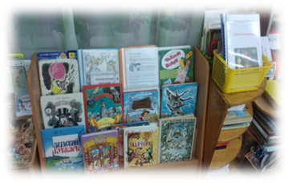
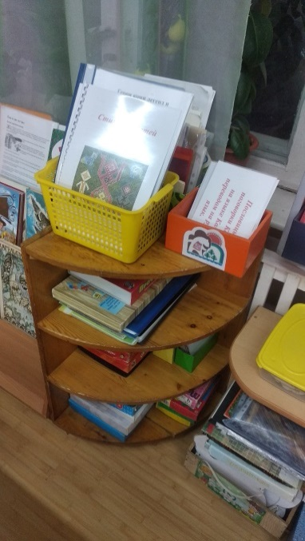

Важной составляющей художественно-эстетического развития является формирование (развитие) у детей художественного вкуса, умения общаться с искусством, активно проявлять себя в творчестве, создавать свою предметно-развивающую художественную среду.
Создание предметной среды дошкольного образовательного учреждения предполагает организацию художественно-творческого комплекса, который включает взаимодействие искусств и разных видов художественной деятельности, активизирующих самостоятельную деятельность дошкольников. Одной из составляющих этого комплекса является уголок изобразительной деятельности.
Здесь воспитанники в свободное время рисуют, лепят, выполняют аппликационные работы. Творческая деятельность формирует в ребёнке усидчивость, целеустремлённость, желание пробовать что-то новое, проявлять себя.
В распоряжении детей представлен разнообразный изобразительный материал мелки, акварель, тушь, гуашь, бумага разной фактуры, размера и цвета, картон, дидактические игры и и.д..
Расширить представление о красоте окружающего мира помогают репродукции картин, предметы народного промысла и скульптуры малых форм, иллюстрации известных художников. Здесь же предусмотрено место для небольшой выставки с образцами народного художественного промысла
Также в группе имеется стенд для демонстрации выполненных детьми работ, к которому имеется свободный доступ.
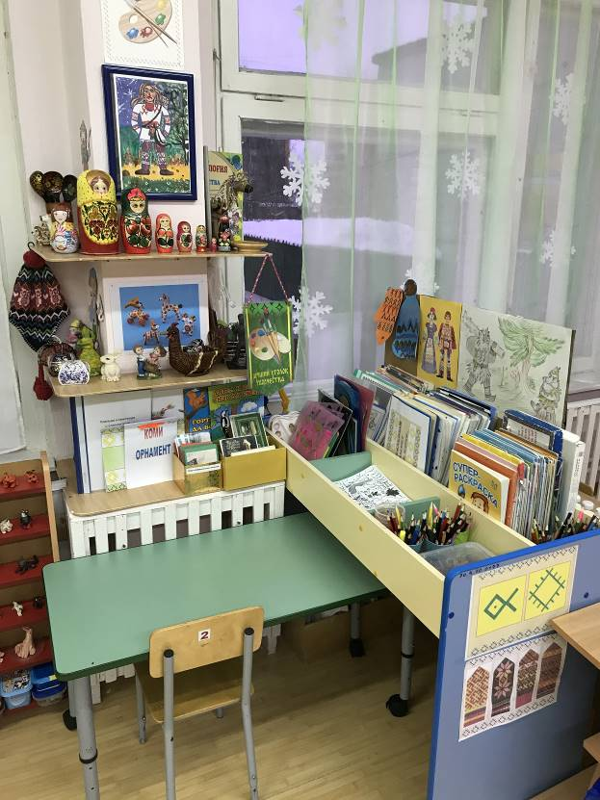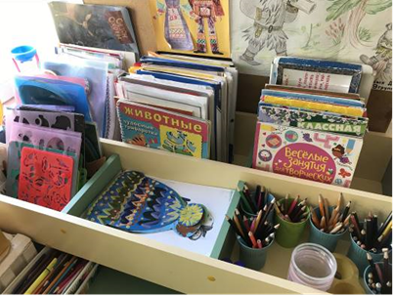

В требованиях Федерального государственного образовательного стандарта дошкольного образования указывается, что часть программы, формируемая участниками образовательных отношений, «должна учитывать образовательные потребности и интересы воспитанников, членов их семей и педагогов и, в частности, может быть ориентирована на специфику национальных, социокультурных, экономических, климатических условий, в которых осуществляется образовательный процесс».
Необходимым условием эффективности образовательной деятельности поликультурной и этнокультурной направленности является создание развивающей предметно-пространственной среды с учетом социокультурных особенностей.
С этой целью в группе создан уголок, содержащий достаточно большое количество пособий и материалов посвященных стране Родному краю и городу. Здесь имеются пособия, которые знакомят детей с символикой России и Республики Коми, историей Родного края, народным творчеством, природой.

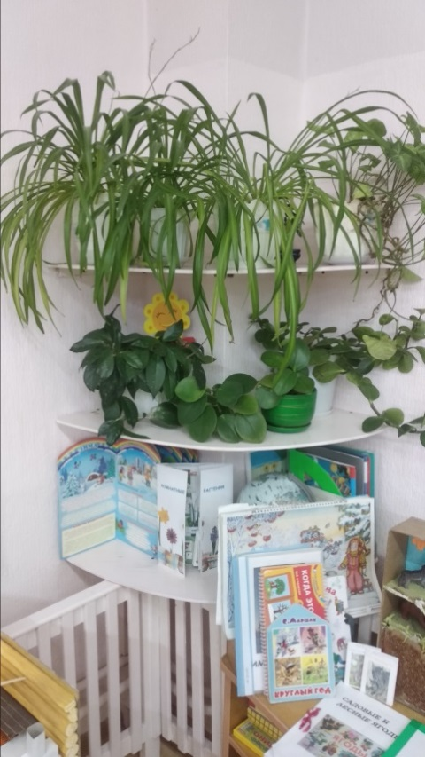
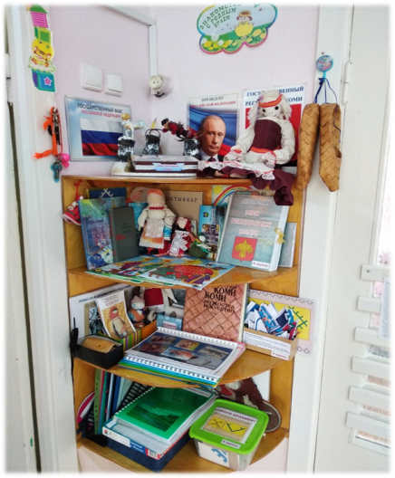

Дошкольное детство - ответственный период для формирования основ правильного отношения к окружающему миру. Именно в дошкольном детстве закладываются основы личности и в том числе позитивное отношение к природе, окружающему миру. С ранних лет своей жизни ребенок начинает осмысленно познавать и анализировать окружающий его мир, формировать определенное мнение и отношение к людям. В дошкольном возрасте формируются экологические позиции, которые помогают малышу в дальнейшем определить свое отношение к природе, сопереживание ей и принятие активных действий в решении большинства экологических проблем, которыми сейчас богат наш мир.
Уголок природы служит не только украшением группы, но и местом для саморазвития дошкольников. Здесь дети знакомятся с комнатными растениями, способами ухода за ними. Каждую весну в уголке создается небольшой огород, где выращивается лук, цветочная рассада и многое другое, а дети имеют возможность наблюдать за ростом и развитием растений в непосредственной близости от них. 